Faktablad: Svenskt Näringslivs företagsklimatrankning
Varje år presenterar Svenskt Näringsliv en ranking av företagsklimatet i Sveriges 290 kommuner. Syftet är att visa var i landet det är bäst att starta och driva företag.
Svenskt Näringsliv definierar företagsklimatet som summan av de attityder, regler, institutioner och kunskaper som möter företagarna i vardagen.
Rankingen bygger till två tredjedelar på en enkätundersökning som skickas till företag och som genomförs varje vår av Svenskt Näringsliv. Företagarna får utifrån sina egna preferenser ange hur bra de upplever att företagsklimatet är i kommunen. Ytterligare en tredjedel av resultatet baseras på statistik från UC och Statistiska Centralbyrån, SCB. Statistikdelen släpps under hösten.
Rankingen innehåller totalt 18 faktorer som viktas olika tungt.
Områden som berörs i enkätundersökningen:
- Tillgång till kompetens
- Allmänhetens attityder till företagande
- Vägnät, tåg- och flyg
- Medias attityder till företagande
- Skolans attityder till företagande
- Tele- och IT-nät
- Kommunpolitikernas attityder till företagande
- Tillämpning av lagar och regler
- Service till företag
- Sammanfattande omdöme (1/3 av hela resultatet baseras på den här frågan)
- Konkurrens från kommunen
- Tjänstemännens attityder till företagande
Faktorer som tas med från SCB och UC:
- Nyföretagsamhet
- Andel i arbete
- Marknadsförsörjning
- Företagande
- Entreprenader
- Kommunalskatt
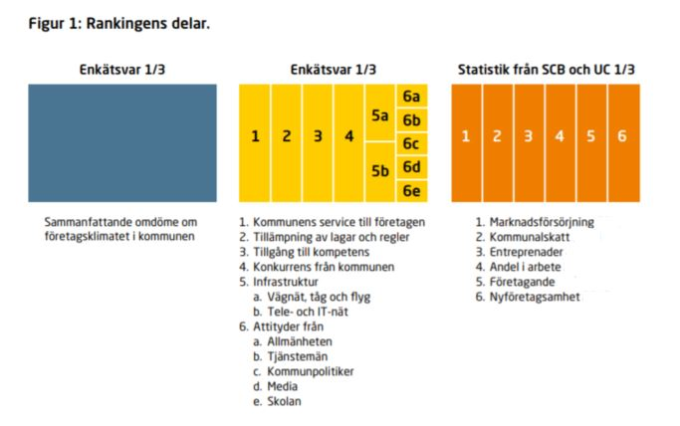

Bilden ovanför är tagen från Svenskt Näringslivs rapport ”Svenskt näringslivsklimat”, 2018.
Vill ni veta mer om undersökningen? Se: www.foretagsklimat.se.

